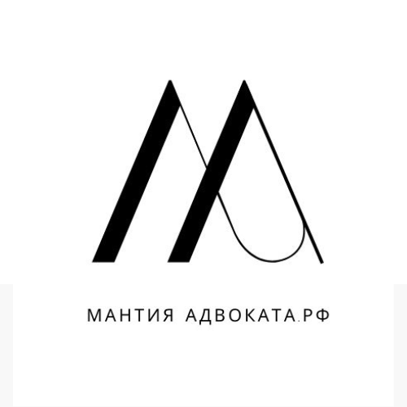
ЭКСКЛЮЗИВНЫЙ РАЗРАБОТЧИК МАНТИЙ ДЛЯ АДВОКАТОВ

Дизайн, конструкторские работы и пошив мантий согласованы с Федеральной Палатой Адвокатов РФ

Станьте первыми обладателями первой и совершенно новой адвокатской мантии!

1. Ткань - костюмная шерсть
Состав - 80% шерсть, 16% полиэстер, 4% эластан
Стоимость мантии / мужская и женская 18 600 рублей

2. Ткань - костюмная поливискоза
Состав - 40% вискоза, 58% полиэстер, 2% эластан
Cтоимость мантии / мужская и женская 15 000 рублей

СРОКИ сборки заказа - от 2 до 7 РАБОЧИХ дней

МАНТИЯ - это традиционный символ юридической профессии во всем мире и является важной частью стиля современного адвоката!

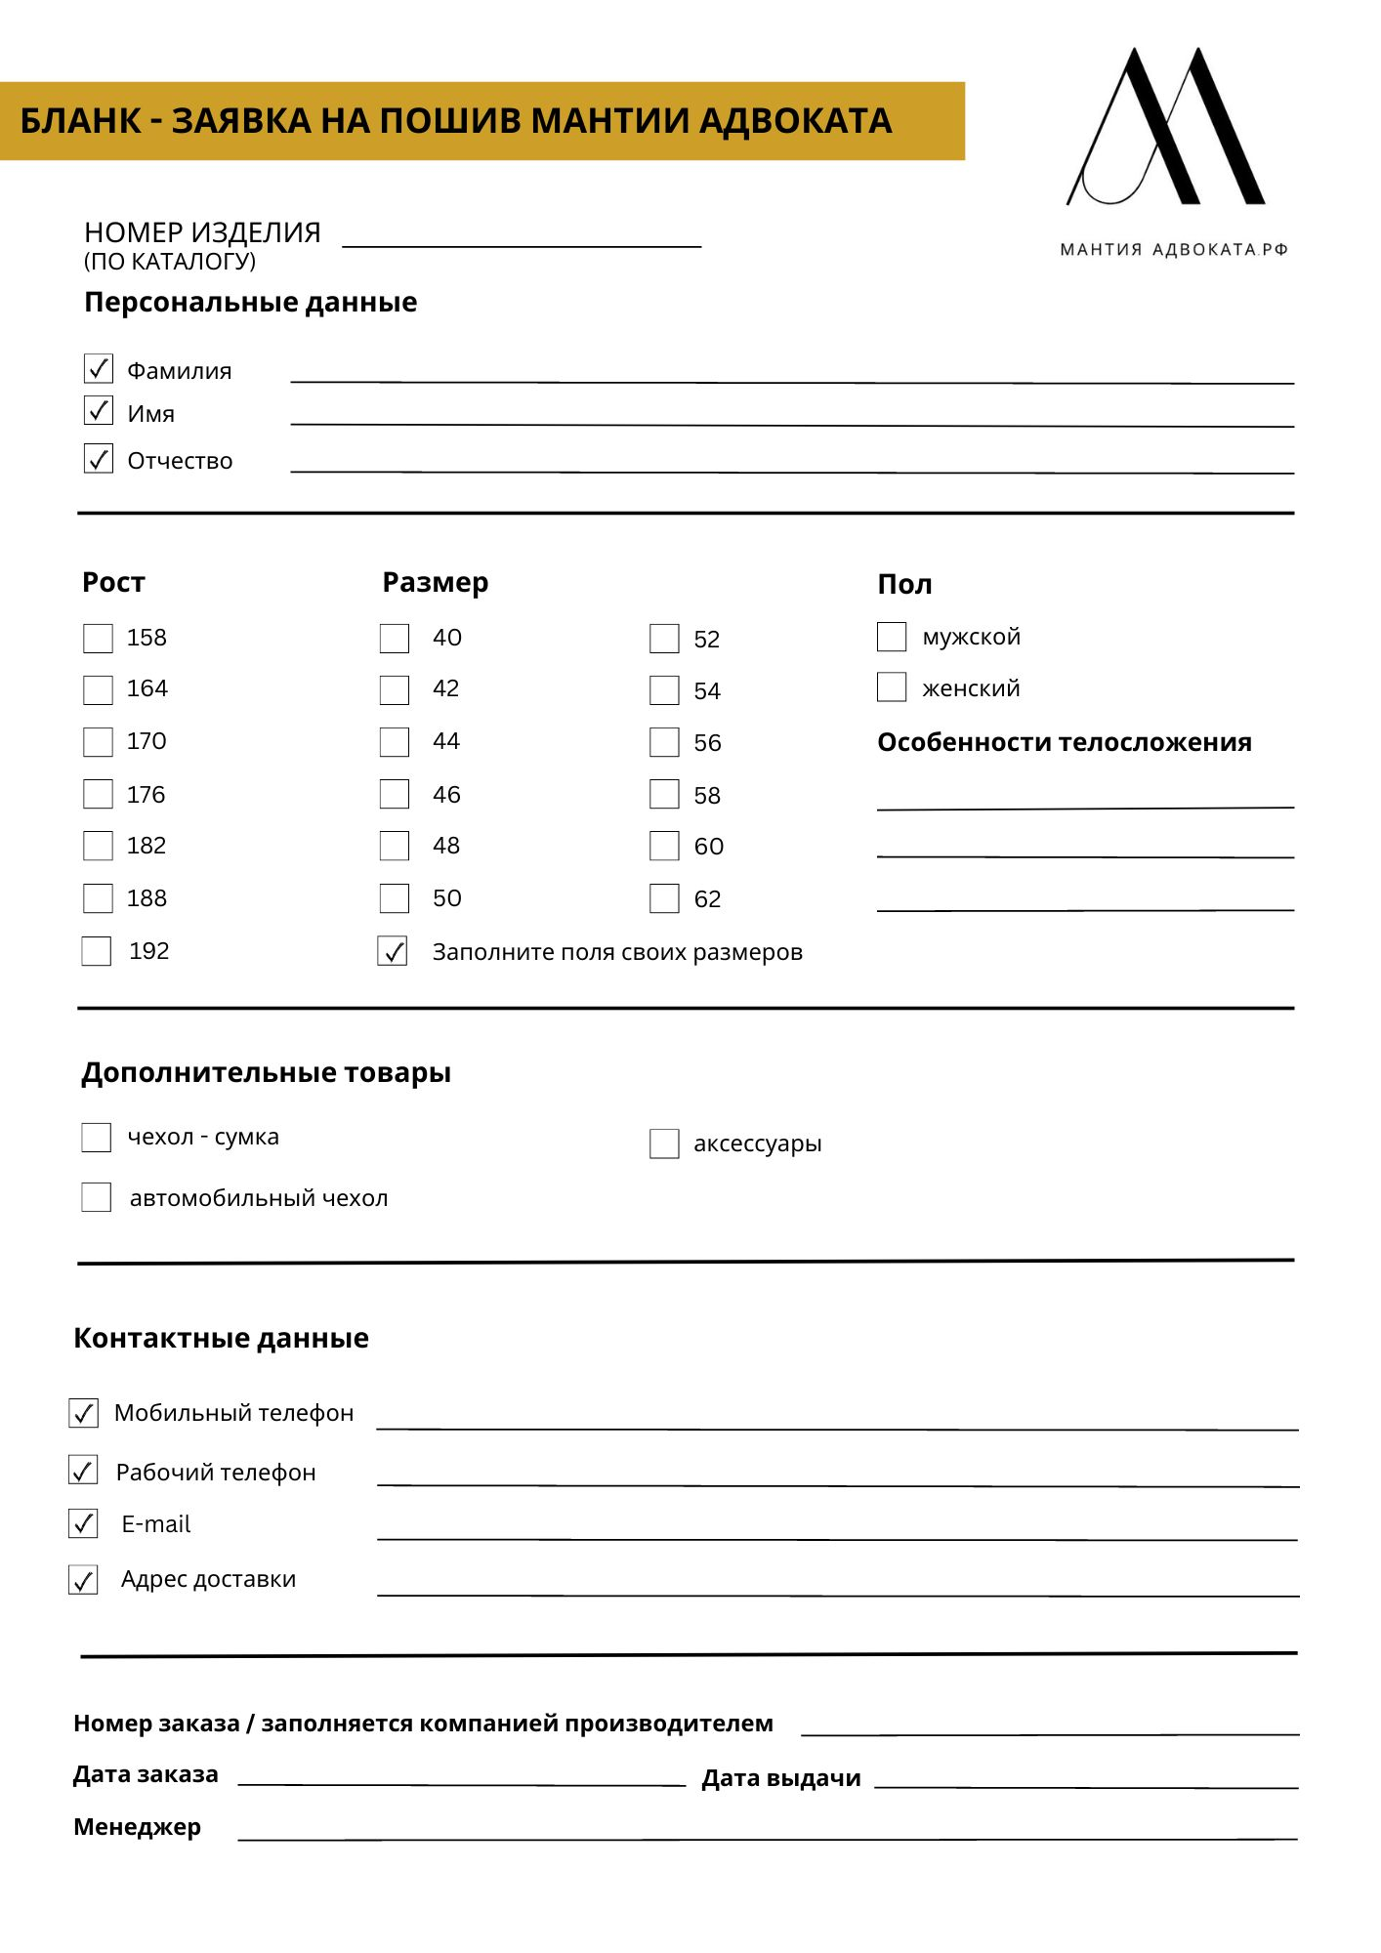
ООО “ГК “ЛОМОНОСОВЪ” - ОФИЦИАЛЬНЫЙ ПОСТАВЩИК И ОРГАНИЗАЦИЯ, УПОЛНОМОЧЕННАЯ ПРИНИМАТЬ ЗАКАЗЫ И ПРЕТЕНЗИИ ПОТРЕБИТЕЛЕЙ НА ТЕРРИТОРИИ РФ.
Карточка предприятия:
ООО “ГРУППА КОМПАНИЙ “ЛОМОНОСОВЪ”
Адрес: 125252, РОССИЯ, Г. МОСКВА, ПР-Д БЕРЁЗОВОЙ РОЩИ, Д 12, ПОМ VA К.1
Контакты:
отдел по работе с клиентами: +7 495 211 1409
отдел контроля и логистики: +7 985 211 1409
отдел по работе с клиентами: +7 985 726 2472
WhatsApp: +7 985 726 2472
e-mail: info@мантия-адвоката.рф
ИНН: 7714455888
ОГРН: 1197746711590 от 5 декабря 2019 г.
Банк: АО «АЛЬФА-БАНК»
КПП: 771401001
Номер счёта: 40702810401770000743
Корреспондентский счёт: 30101810200000000593
БИК: 044525593

